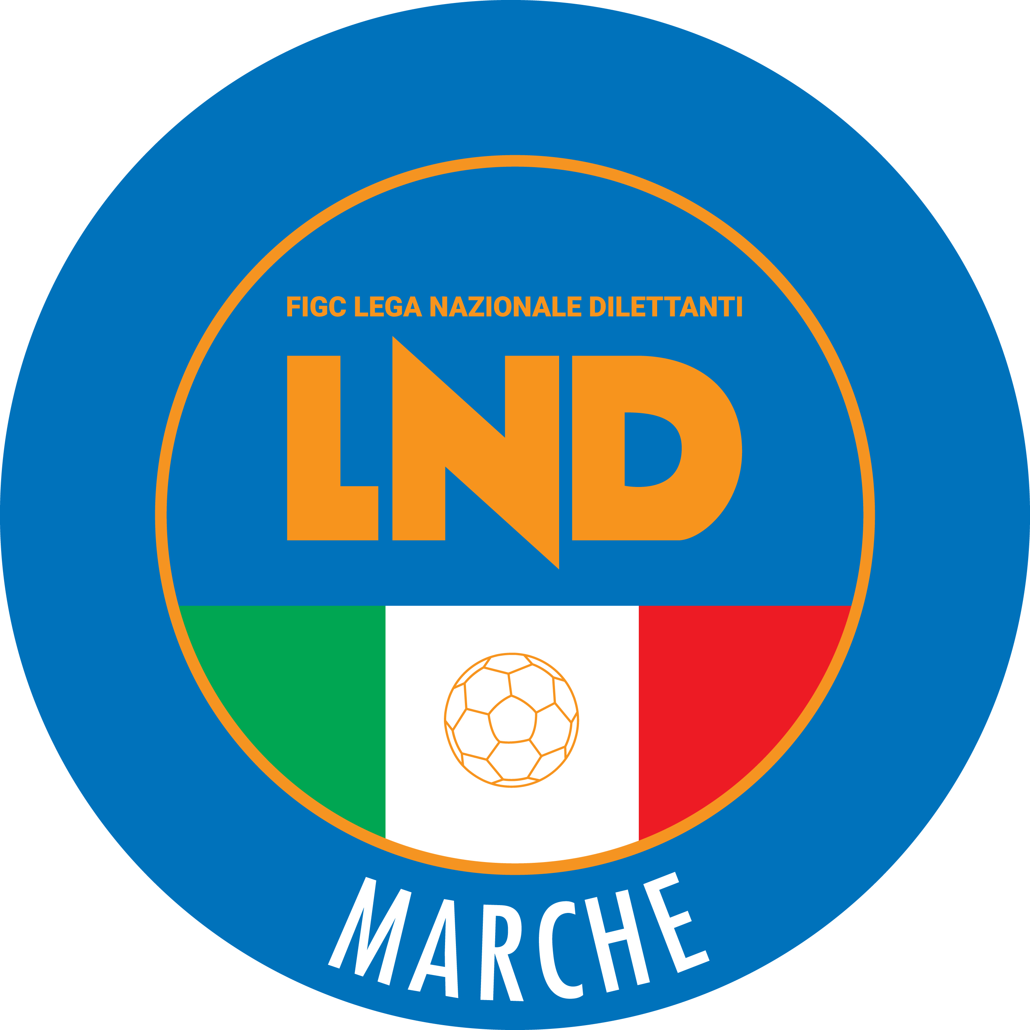 | Federazione Italiana Giuoco Calcio  Lega Nazionale Dilettanti  COMITATO REGIONALE MARCHE  Via Schiavoni, snc - 60131 ANCONA  CENTRALINO: 071 285601 - FAX: 071 28560403  sito internet: marche.lnd.it  e-mail: c5marche@lnd.it  pec: marche@pec.figcmarche.it
Stagione Sportiva 2019/2020

Comunicato Ufficiale N° 73 del 09/03/2020

CALCIO A CINQUE

SOMMARIO

SOMMARIO 1
COMUNICAZIONI DELLA F.I.G.C. 1
COMUNICAZIONI DELLA L.N.D. 1
COMUNICAZIONI DELLA DIVISIONE CALCIO A CINQUE 1
COMUNICAZIONI DEL COMITATO REGIONALE MARCHE 1

COMUNICAZIONI DELLA F.I.G.C.

COMUNICAZIONI DELLA L.N.D.

CU N. 273 DEL 09.03.2020 L.N.D.

Si allega il CU n. 273 della Lega Nazionale Dilettanti inerente la sospensione, con effetto immediato dell’attività a livello nazionale e territoriale.

COMUNICAZIONI DELLA DIVISIONE CALCIO A CINQUE

COMUNICAZIONI DEL COMITATO REGIONALE MARCHE

Per tutte le comunicazioni con la Segreteria del Calcio a Cinque - richieste di variazione gara comprese - è attiva la casella e-mail c5marche@lnd.it; si raccomandano le Società di utilizzare la casella e-mail comunicata all'atto dell'iscrizione per ogni tipo di comunicazione verso il Comitato Regionale Marche.

SOSPENSIONE ATTIVITA’

Con riferimento al Comunicato Ufficiale n° 273 del 09/03/2020 della Lega Nazionale Dilettanti,

si dispone

la sospensione delle gare di Calcio a Cinque di tutte le categorie di competenza del C.R. Marche, in programma nel territorio regionale da oggi lunedì 09/03/2020 a domenica 05/04/2020.
Qualora ci fossero le condizioni, l’attività ufficiale riprenderà da dove è stata interrotta e le relative modalità saranno oggetto di successiva comunicazione.
Alla luce di quanto sopra si sospende con effetto immediato e fino a nuova disposizione l’esecutività del C.U. n° 23 del 17/10/2019 relativamente alle date della post-season S.S. 2019/2020.
A seguito di ciò il Comitato Regionale e le Delegazioni provinciali e distrettuale rimarranno chiuse.

Le ammende irrogate con il presente comunicato dovranno pervenire a questo Comitato entro e non oltre il 23/03/2020.

Pubblicato in Ancona ed affisso all’albo del C.R. M. il 09/03/2020.

Il Responsabile Regionale Calcio a Cinque  (Marco Capretti) | Il Presidente  (Paolo Cellini)

